2020年中诚信托合生1号集合资金信托计划
2021年2月工程审核巡场报告

项目名称：2020年中诚信托合生1号集合资金信托计划
委托方：中诚信托有限责任公司
受托方：北京康信君安资产管理有限公司
监管人员：梁昌（工程人员）、宋志强、王淼、黄英
巡场日期：二零二一年二月二十八日
目 录

1项目基本情况 2
1.1项目基本情况——L24、26地块 2
1.2项目基本情况——L39地块 2
1.3项目基本情况——L41地块 2
2报建情况审核 2
2.1报建情况审核（L-24、26号地块项目） 3
2.2报建情况审核（L-39号地块项目） 4
2.3报建情况审核（L-41号地块项目） 4
3施工进度情况审核 4
3.1施工进度情况审核（L-24、26号地块项目） 5
3.1.1本月项目开发进度及下月开发计划 5
3.1.2本月项目开发进度情况审核 6
3.2施工进度情况审核（L-39号地块项目） 6
3.2.1本月项目开发进度及下月开发计划 6
3.2.2本月项目开发进度情况审核 7
3.3施工进度情况审核（L-41号地块项目） 7
3.3.1本月项目开发进度及下月开发计划 7
3.3.2本月项目开发进度情况审核 8
4施工安全问题 8
5工程质量 8
6文明施工 8
7施工组织管理 8
8项目施工评价 8

1项目基本情况

1.1项目基本情况——L24、26地块
·标的项目：北京合生1号（L24、26地块）项目
·信托单位：中诚信托有限责任公司
·项目公司：北京合盛恒嘉房地产开发有限公司
·投后监管单位：北京康信君安资产管理有限公司
·施工总承包：L24、26地块为中建一局集团第三建筑有限公司
·监理单位：L24、26地块为北京建大精京大房工程管理有限公司

1.2项目基本情况——L39地块
·标的项目：北京合生1号（L39地块）项目
·信托单位：中诚信托有限责任公司
·项目公司：北京合力运兴置业有限公司
·投后监管单位：北京康信君安资产管理有限公司
·施工总承包：未定
·监理单位：未定

1.3项目基本情况——L41地块
·标的项目：北京合生1号（L41地块）项目
·信托单位：中诚信托有限责任公司
·项目公司：北京合盛润景置业有限公司
·投后监管单位：北京康信君安资产管理有限公司
·施工总承包：中建三局第三建设工程有限责任公司
·监理单位：天津市联合工程建设监理有限公司

2报建情况审核

2.1报建情况审核（L-24、26号地块项目）
截至2021年2月28日，L24、26地块项目五证办理情况如下表：
证照名称 | 证号 | 核发时间 | 项目计划取证时间 | 比对情况说明
国有建设用地使用权出让合同 | 电子监管号：1101002020B00725 | 2020/5/29 | —— | ——
24地块不动产权利证书 | 京（2020）丰不动产权第0029932号 | 2020/8/20 | 《合作协议》要求，签署土地合同后3个月 | 证件核发时间符合合作协议要求
26地块不动产权证书 | 京（2020）丰不动产权第0029671号 | 2020/8/20 | 《合作协议》要求，签署土地合同后3个月 | 证件核发时间符合合作协议要求
建设用地规划许可证 | 已取消本证核发 | —— | —— | ——
24地块建设工程规划许可证 | 2020规自（丰）建字0034号 | 2020/10/20 | 1、《合作协议》要求，签署土地合同后6个月；  2、合约规划取证时间为2020年10月16日 | 证件核发时间稍滞后于合约规划，符合合作协议要求
26地块建设工程规划许可证 | 2020规自（丰）建字0036号 | 2020/11/6 | 1、《合作协议》要求，签署土地合同后6个月；  2、合约规划取证时间为2020年10月16日 | 证件核发时间稍滞后于合约规划，符合合作协议要求
24地块建筑工程施工许可证 | [2020]施[丰]建字0180号 | 2020/10/23 | 1、《合作协议》要求，签署土地合同后7个月；  2、合约规划取证时间为2020年10月16日 | 证件核发时间稍滞后于合约规划，符合合作协议要求
26地块建筑工程施工许可证 | [2020]施[丰]建字0208号 | 2020/11/25 | 1、《合作协议》要求，签署土地合同后7个月；  2、合约规划取证时间为2020年10月16日 | 证件核发时间稍滞后于合约规划，符合合作协议要求
24地块商品房预售许可证 | 京房售证字（2021）2号 | 2021/1/4 | 1、《合作协议》要求，签署土地合同后8个月；  2、合约规划取证时间为2020年11月27日 | 证件核发时间稍滞后于合约规划，符合合作协议要求
26地块商品房预售许可证 | 尚未取得 | —— | 1、《合作协议》要求，签署土地合同后8个月；  2、合约规划取证时间为2020年11月27日 | 尚未核发，符合合作协议要求

2.2报建情况审核（L-39号地块项目）
证照名称 | 证号 | 核发时间 | 项目计划取证时间 | 比对情况说明
国有建设用地使用权出让合同 | 电子监管号：1101002020B00741 | 2020/6/4 | —— | ——
39地块不动产权利证书 | 京（2020）丰不动产权第0030373号 | 2020/8/24 | 《合作协议》要求，签署土地合同后3个月 | 证件核发时间符合合作协议要求
建设用地规划许可证 | 已取消本证核发 | —— | —— | ——
39地块建设工程规划许可证 | 未取得 | —— | 1、《合作协议》要求，签署土地合同后6个月；  2、合约规划取证时间为2021年3月31日，不设缓冲期 | 尚未核发，符合合作协议要求
建筑工程施工许可证 | 未取得 | —— | 1、《合作协议》要求，签署土地合同后7个月；  2、合约规划取证时间为2021年5月30日 | 尚未核发，符合合作协议要求
商品房预售许可证 | 未取得 | —— | 1、《合作协议》要求，签署土地合同后8个月；  2、合约规划取证时间为2021年7月30日 | 尚未核发，符合合作协议要求

2.3报建情况审核（L-41号地块项目）
证照名称 | 证号 | 核发时间 | 项目计划取证时间 | 比对情况说明
国有建设用地使用权出让合同 | 电子监管号：1101002020B00735 | 2020/6/4 | —— | ——
41地块不动产权利证书 | 京（2020）丰不动产权第0030377号 | 2020/8/24 | 《合作协议》要求，签署土地合同后3个月 | 证件核发时间符合合作协议要求
建设用地规划许可证 | 已取消本证核发 | —— | —— | ——
41地块建设工程规划许可证 | 建字第110106202000146号，2020规自（丰）建字0035号 | 2020年10月21.日 | 1、《合作协议》要求，签署土地合同后6个月；  2、合约规划取证时间为2020年10月30日 | 证件核发时间在合约规划内，符合合作协议要求
建筑工程施工许可证 | 【2020】施【丰】建字0187号 | 2020年10月30.日 | 1、《合作协议》要求，签署土地合同后7个月；  2、合约规划取证时间为2020年11月16日 | 证件核发时间在合约规划内，符合合作协议要求
商品房预售许可证 | 京房售证字（2021）18号 | 2021年1月31.日 | 1、《合作协议》要求，签署土地合同后8个月；  2、合约规划取证时间为2020年12月15日 | 证件核发时间稍滞后于合约规划，符合合作协议要求

3施工进度情况审核

3.1施工进度情况审核（L-24、26号地块项目）

3.1.1本月项目开发进度及下月开发计划
截至2021年2月28日：标的项目L24、L26地块均已复工，开始土方开挖及基坑护壁施工。截至目前，L24地块支护桩及止水帷幕完成；冠梁施工完成；土方开挖完成55%；锚杆施工完成62%；L26地块支护桩及止水帷幕完成，冠梁施工完成，土方开挖完成5%。
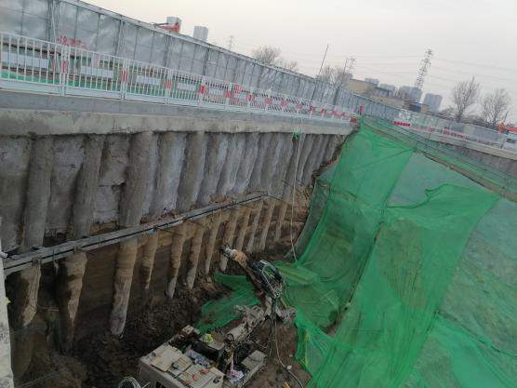
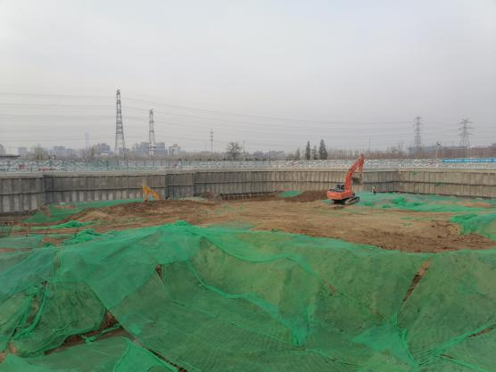

L24/26地块形象进度 L24/26地块形象进度

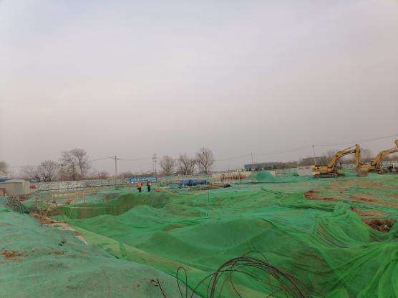
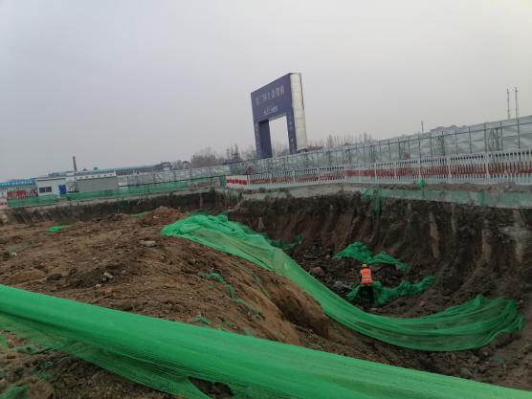

L24/26地块形象进度 L24/26地块形象进度

3.1.2本月项目开发进度情况审核
目前，项目公司尚未提供月度施工进度计划，根据总施工进度计划，项目开工日期为2020年10月21日，2020年11月20日至2021年5月6日土方开挖，目前项目开发进度不存在延期状况，符合施工总控计划。

3.2施工进度情况审核（L-39号地块项目）

3.2.1本月项目开发进度及下月开发计划
截至2021年2月28日：标的项目地块尚未正式开工；围挡完成。

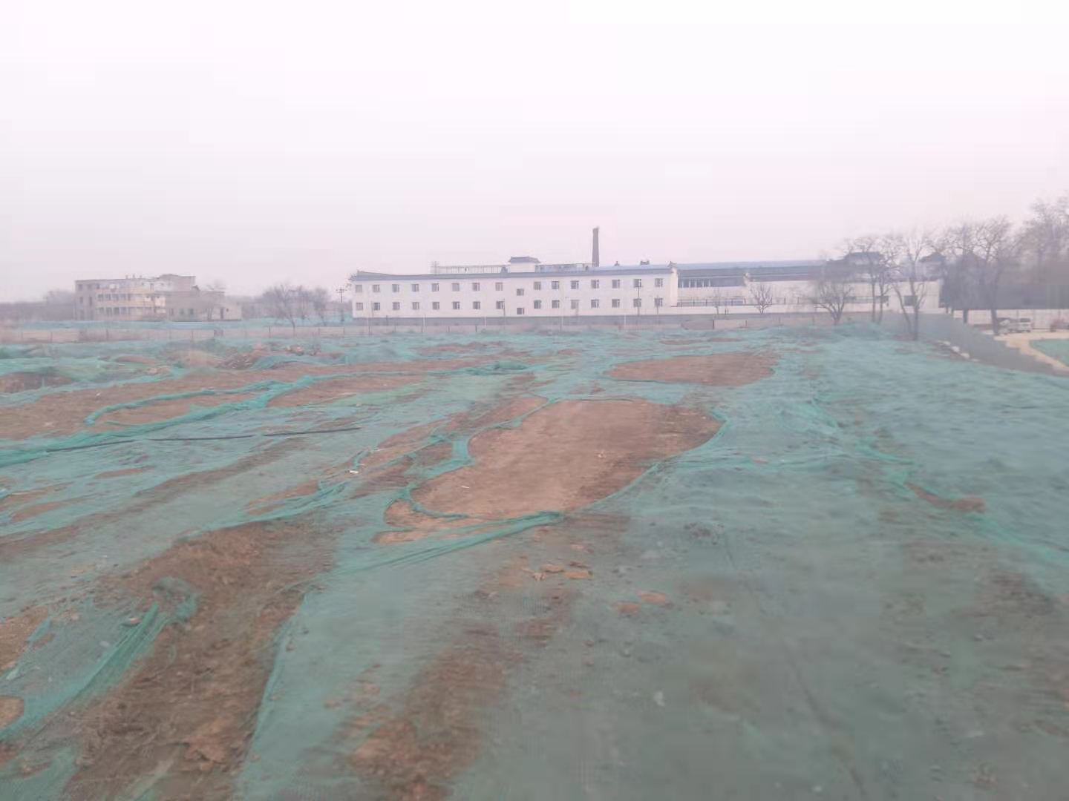
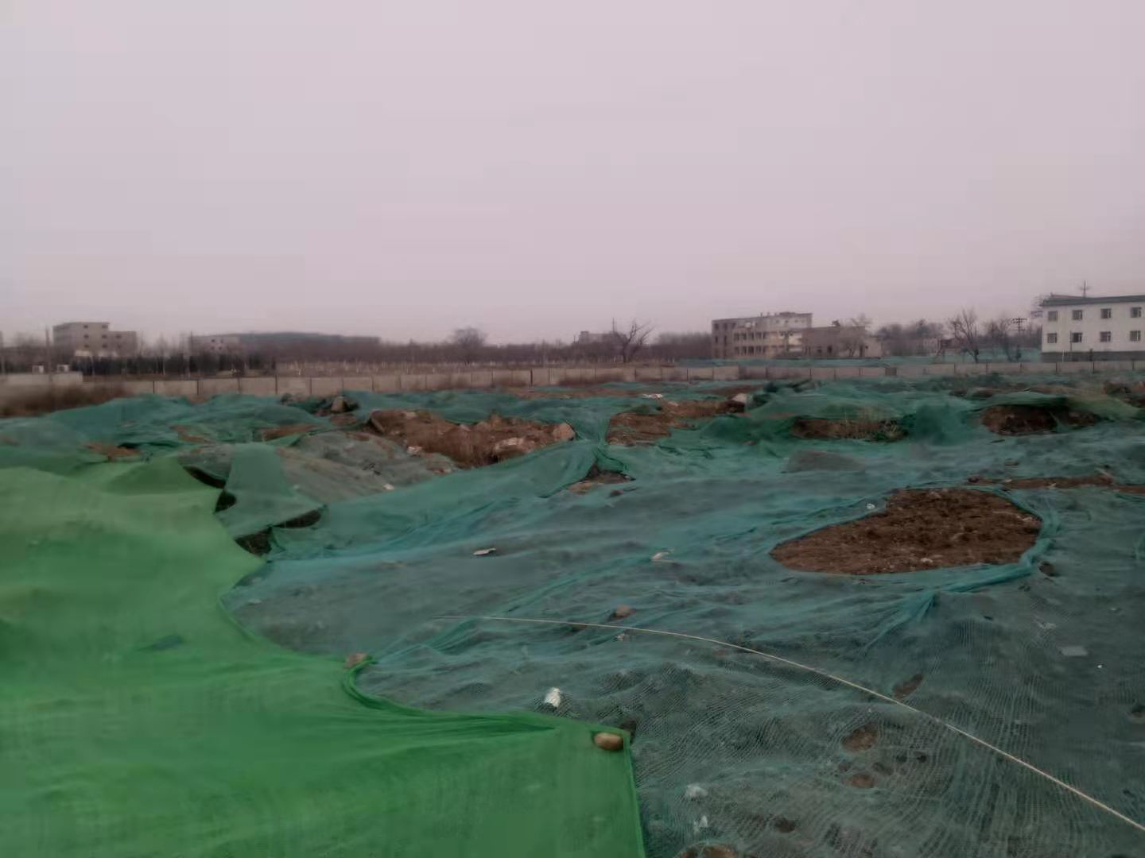

L39地块形象进度 L39地块形象进度

3.2.2本月项目开发进度情况审核
目前，项目公司尚未提供总施工进度计划及月度施工进度计划，项目尚未正式开工，土方和总包单位已进场，目前因两会原因未能出土。目前无法判定项目开发进度状况。

3.3施工进度情况审核（L-41号地块项目）

3.3.1本月项目开发进度及下月开发计划
截至2021年2月28日：标的项目开始陆续复工，截至目前，除地铁50m线以内支护桩施工完成；土方开挖完成4万立方米。
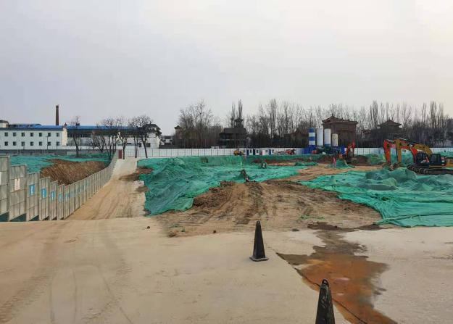
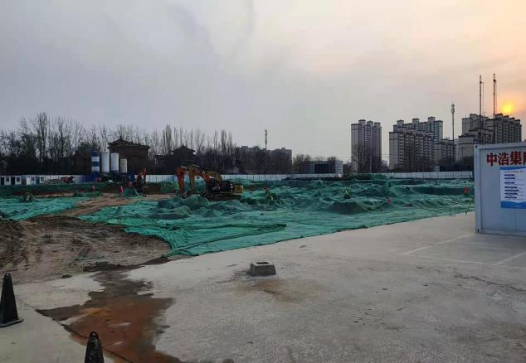

L41地块形象进度 L41地块形象进度

3.3.2本月项目开发进度情况审核
目前，项目公司已提供总施工进度计划及月度施工进度计划，项目除地铁50m线以内支护桩尚未施工外，其余支护桩已全部施工完成；根据项目开发计划全景节点来看，暂不存在进度滞后或延期状况。

4施工安全问题
经本次巡场发现，L24、L26地块复工迹象较为明显，目前主要施工部位仍然是基坑护壁及土方工程，施工单位人员能够提供安全意识，明确施工人员安全职责，及时纠正违章作业行为，消除安全隐患，避免发生安全事故。

5工程质量
目前标的项目的总体施工质量可控，施工单位能够按照规范要求施工，土方分层开挖、喷锚支护及时，严格按照工艺要求施工，确保施工质量合格，避免质量事故的发生。

6文明施工
巡场过程中发现，施工现场文明施工方面做的还可以，未发现较大问题，施工场区实现封闭式管理，入口设置保安岗亭，对外来人员及车辆实行登记制度；施工场区设置安全标语，重点施工部位设立警示牌、栏杆；工人进入施工场区能够按照要求佩戴安全帽，施工形象较好。

7施工组织管理
本次巡场过程中，各地块正在有序组织复工，其中L24、L26地块复工迹象较为明显，复工后能够有效组织人员展开施工，推进工程进度；建议L41地块要求施工单位尽早组织人员、机械进场施工，有效利用时间，合理安排工期，有序组织施工；L39地块尽早完善各项手续，早日开工。

8项目施工评价
各地块受天气等不可抗拒因素影响，于2021年1月27日起陆续停工，并于2021年2月22日起陆续复工，其中L24/26地块复工迹象较为明显，施工组织管理较好；L41地块施工组织管理有待加强，应尽快完成靠近地铁出入口一侧支护桩施工的环评及相关手续，加强各方协调，早日完成地铁50m线以内的支护桩施工，同时，加强组织已完支护桩部位的冠梁施工，推进工程进度；L39地块因施工手续办理滞后，项目尚未开工，建议加快相关施工手续办理，尽早开工。目前L24/26、L41地块总体施工进度符合预定目标，施工安全、工程质量可控，未发生安全、质量事故。目前项目正值春节后复工之际，施工作业人员流动较大，建议项目公司督促施工单位加强安全防疫管理，严格执行首都各项防疫政策，防止本项目出现新冠病例及疑似病例，避免影响整个项目的施工。

